Kontaktnetz FU – lettre d’information n° 164 – février 2018

Passau, im Februar 2018

Liebe Kolleginnen und Kollegen,

heute erhalten Sie die lettre d’information n° 164 des „Kontaktnetzes FU“.

Wie üblich ist jede Art der Rückmeldung auf diese lettre d’information willkommen.
Sie dürfen das Kontaktnetz auch gerne an interessierte Kolleginnen und Kollegen weiterempfehlen.
(Aufnahme ins Kontaktnetz unter Angabe Ihrer Schul- und evtl. Privatadresse per E-mail an: k.jopp-lachner@uni-passau.de).

Alle bisher erschienen lettres d’info können Sie auf meiner Website herunterladen.

Auf der Suche nach Materialien und Tipps dürfen Sie sich auch gerne direkt an mich wenden.

Meilleures salutations

Karlheinz Jopp-Lachner

Inhalt:

- Les citations, les histoires drôles ... et les images du mois (passé)

- Urgent! – (mehr oder weniger) Dringende Anliegen und aktuelle Anfragen
- Le Français à Passau – Französisch an der Uni Passau – Fachdidaktik als « Relais-Station » zwischen Universität und schulischer Praxis
  - Materialien zur Sprachenberatung
  - RLFB, SchiLF
- J’y vais! - formations continues et autres manifestations – Fortbildungen und andere Veranstaltungen
- Infos et liens utiles – Nützliche Informationen und Linktipps
- Médias – Fernsehtipps u.a.
- Livres, revues - Bücher, Zeitschriften
- Logiciels - Software

Pour vos cours de français - Unterrichtsmaterialien und – ideen
  - Concours et projets éducatifs – Wettbewerbe und Projekte
  - Les Petits Citoyens
  - Quelques sites intéressants
  - Weblettres
  - Le point du FLE

I. En vrac - Hinweise von KollegInnen

les citations , …

les histoires drôles …

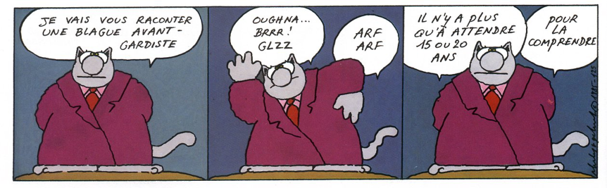

Maxime, six ans, vient trouver son père qui répare la voiture dans le garage :
– Je vais me marier, papa !
– Allons donc ! Plaisante papa… et avec qui ?
– Valérie qui habite en face.
– Ah ! Et avez-vous trouvé un appartement ? Rigole papa.
– Non, mais on vivra dans une petite chambre.
– Et l’argent, vous y avez pensé à l’argent ? Pour vivre, il en faut !
– Ben, toi tu continues à me donner mes 3 dollars par semaine. Elle, ses parents lui en donnent 4 ! ça devrait aller.
– Peut-être mais si vous avez des enfants, il en faudra davantage !
Alors, le petit garçon, désinvolte :
– Ah, pour ça, je touche du bois, mais jusqu’à maintenant… on a eu de la chance…

Madame est en train de lire son courrier au petit-déjeuner.
Tout à coup, elle lance à son mari un regard soupçonneux :
– Robert ! Je suis en train de lire une lettre de ma mère. Elle dit qu’elle ne peut pas accepter notre invitation à venir passer quelques jours ici à la maison…
Elle dit qu’elle a l’impression qu’on ne veut pas vraiment d’elle. Peut-être peux-tu m’expliquer ce qu’elle veut dire par là ? Je t’avais dit de lui envoyer un petit mot pour lui dire qu’elle pouvait passer à sa convenance, qu’est-ce que tu lui as écrit ?
– Ben… Heu… C’est à dire que… Voilà, en fait, je ne savais pas comment écrire « à votre convenance » alors j’ai remplacé ça par « à vos risques et périls »…

Une dame travaille dans une pharmacie au rayon des cosmétiques.
Un jour, une jeune femme s’approche de son comptoir ; elle cherche une crème hydratante.
Elle lui demande :
– Quel type de peau ?
– Oh ! un pot carré.

Voici quatre petites énigmes. On va voir si vous êtes « tout là »!
Bon, vous êtes prêts?
À vos méninges, prêts, réfléchissez!
1) Un automobiliste roule tous phares éteints sur une route déserte. Les lampadaires le long de la route sont éteints et il n’y a pas de lune.
Tout à coup, une personne habillée tout en noir traverse la route juste devant la voiture qui freine et la laisse ainsi passer.
* Comment l’automobiliste a-t-il su qu’une personne traversait?
2) Dans un nouvel édifice, les propriétaires ont décidé de nommer les étages comme suit :
Janvier pour le rez-de-chaussée, février pour le premier, mars pour le second et ainsi de suite jusqu’à décembre.
Curieusement l’édifice de 12 étages compte 365 employés, dont 52 directeurs, assistés de 7 chefs de division.
* Sachant tout cela, comment appellent-ils l’ascenseur?
3) Mon développement peut vous sembler illogique puisque chez moi :
– L’accouchement arrive avant la grossesse; l’adolescence avant l’enfance; la course avant la marche; l’écriture avant la lecture; les devoirs avant les leçons; et même la mort avant la vie.
– Mais ma constitution est logique et la précède même.
– Qui suis-je?
4) Il y a une ville dans laquelle 5 pour cent des habitants ont un numéro de téléphone confidentiel.
En choisissant 100 noms au hasard dans l’annuaire téléphonique, combien de ces personnes en moyenne auraient un numéro confidentiel?
Réponses plus bas…
>
>
>
Bon, alors voilà les réponses.
1) Le gars roule en plein jour! Si, si, relisez l’énigme.
2) En appuyant sur le bouton.
3) Le dictionnaire.
4) Aucune, si elles ont un numéro confidentiel… Elles ne sont pas dans l’annuaire!

Un homme se balade dans un parc à New York. Soudain, il voit un grand chien, enragé, attaquant une petite fille de 7 ans.
Les curieux avaient peur et ne pouvaient rien faire. Alors, il a attrapé le chien par la gorge et l’a tué de ses mains.
Un policier qui a vu la scène arrive et lui dit: « Vous êtes un héros. Demain, tout le monde pourra lire sur les journaux: Un courageux Newyorkais sauve la vie d’une enfant
– Mais … je ne suis pas de New York!
– Et bien on lira : Un courageux Américain sauve la vie d’un enfant.
– Mais… je ne suis pas Américain, je viens d’Arabie Saoudite.
Le lendemain, les journaux titrent:
Un Arabe massacre un chien américain, de race pure, d’une manière barbare, devant les yeux d’une fille de 7 ans, qui pleurait d’angoisse ».

… et les images du mois (passé):

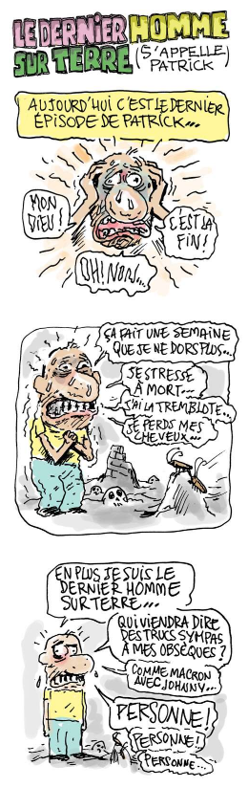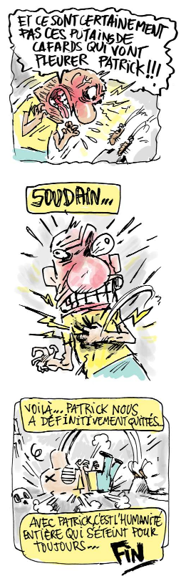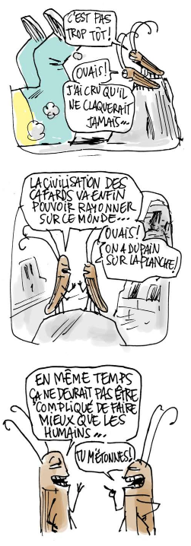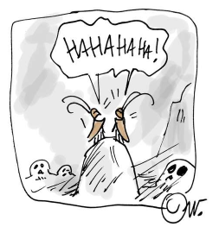

http://abonnes.lemonde.fr/bande-dessinee/article/2018/01/26/le-dernier-homme-sur-terre-s-appelle-patrick-par-winshluss-episode-49_5247265_4420272.html

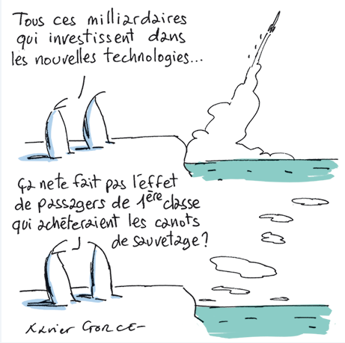
Le Monde, 4-01-2018

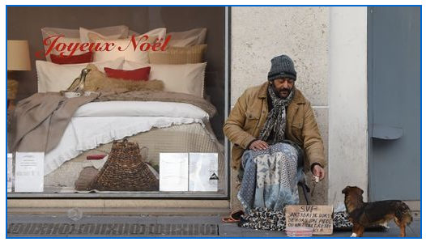

SDF : l’Etat à la rue ?
https://www.franceculture.fr/emissions/linvite-des-matins/sdf-letat-a-la-rue#xtor=EPR-2-[LaLettre03012018]
La semaine dernière, Christophe Castaner, secrétaire d’Etat chargé des relations avec le Parlement, a déclaré publiquement que la « promesse de l’Etat » de garantir des places d’hébergement à tous ceux qui en avaient besoin, était respectée, ce que associations d'aide au logement dementent

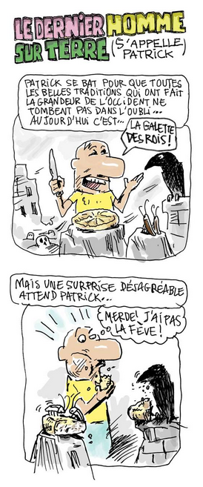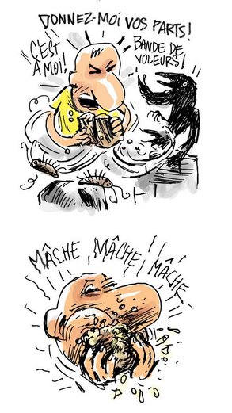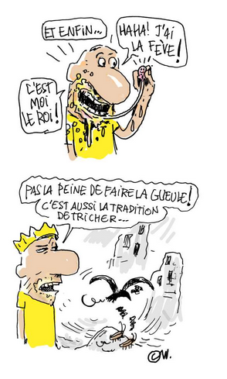
Le Monde, 18-01-2018

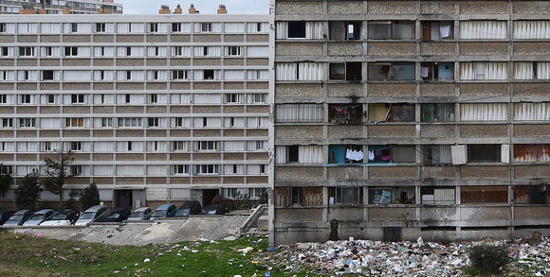

Le 24 janvier, l’un des bâtiments du parc Kalliste à Marseille. BORIS HORVAT / AFP
En France, 4 millions de personnes souffrent de mal-logement
Une « érosion » des piliers du modèle français de protection. Dans son 23e rapport annuel, rendu public mardi, la Fondation Abbé Pierre conclut que quatre millions de personnes en France souffrent de mal-logement. Douze millions d’individus sont, par ailleurs, dans une situation de fragilité : logement surpeuplé, loyers impayés, menace d’expulsion, copropriétés en difficulté.
Si la fondation salue le plan quinquennal pour le « logement d’abord et la lutte contre le sans-abrisme » présenté en septembre par l’exécutif, elle le juge non « compatible avec les coupes massives dans le budget » alloué au logement. Le gouvernement a acté une baisse de 1,5 milliard sur trois ans des aides publiques au logement versées aux locataires des HLM, dont 800 millions dès 2018, répercutée par des baisses de loyers des bailleurs sociaux. Une baisse générale de cinq euros des APL a en outre été mise en œuvre au premier octobre, ainsi qu’une suppression partielle du dispositif d’APL accession au 1er janvier 2018.
En outre, la Fondation Abbé Pierre déplore « le sort indigne réservé à une partie des personnes migrantes en France » – « une des causes majeures du sans-abrisme » – et dénonce un « double discours, d’abord accueillant dans la bouche du président puis répressif dans celle du ministre de l’intérieur Gérard Collomb » sur le sujet.

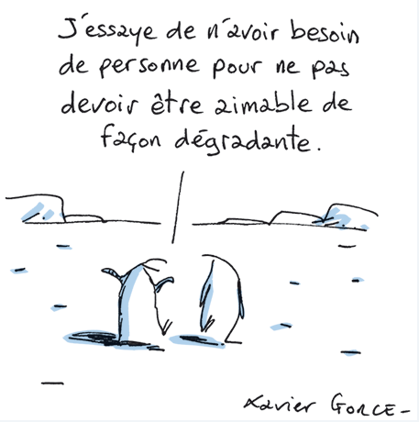
Le Monde, 31-01-2018

Astérix en tête des ventes de livres en France en 2017
https://www.lexpress.fr/culture/livre/asterix-en-tete-des-ventes-de-livres-en-france-en-2017_1977460.html?utm_source=ocari&utm_medium=email&utm_campaign=20180119123102_03_nl_nl_lexpress_culture_quotidienne_5a61d6bb4c964dee188b4567&xtor=EPR-618-[20180119123102_03_nl_nl_lexpress_culture_quotidienne_5a61d6bb4c964dee188b4567_0025YT]-20180119-[_004TEQQ]-[RB2D106H0014ILJQ]-20180119113200#EMID=5b0add097408ac32c8f14adc97e2ecb3558369d2b6492f0824fdcd6dc4acd591
La BD Astérix et la transitalique, 37e du nom, trône en tête des ventes de livres l'an passé. Elle a été tirée à 2 millions d'exemplaires.

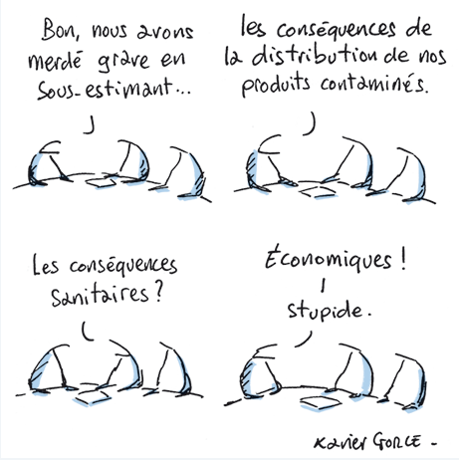
Le Monde, 15-01-2018

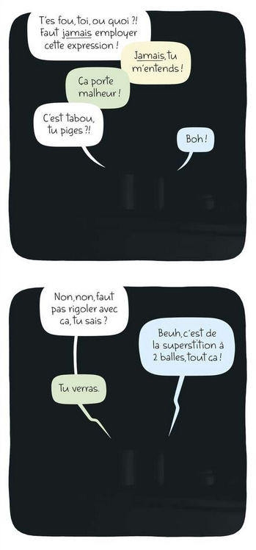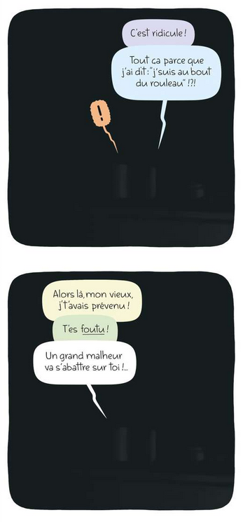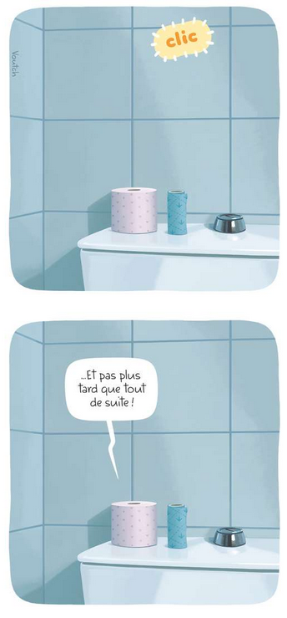
http://abonnes.lemonde.fr/bande-dessinee/article/2018/01/09/t-es-sur-qu-on-est-mardi-par-voutch-episode-68_5239136_4420272.html

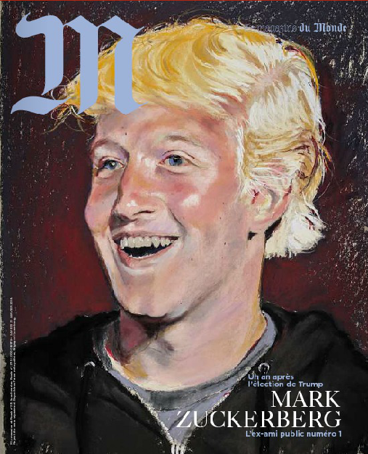
Le Monde, 19-01-2018

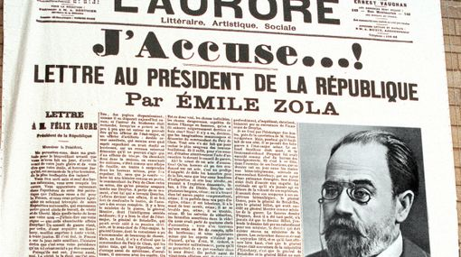

Les mille Zola d’aujourd’hui
> En savoir plus...
Le 13 janvier 1898 Emile Zola publiait son célèbre J'accuse, devenant l’emblème de la figure de l’intellectuel engagé et de la presse d’opinion. À l’heure du déclin des journaux et de l’indignation érigée en mode d’expression par défaut sur les réseaux sociaux, qui sont les mille Zola d'aujourd'hui?

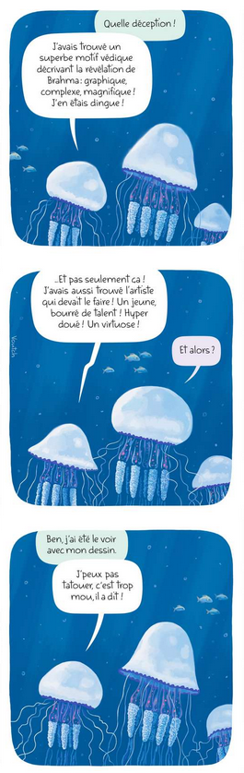
Le Monde, 16-01-2018

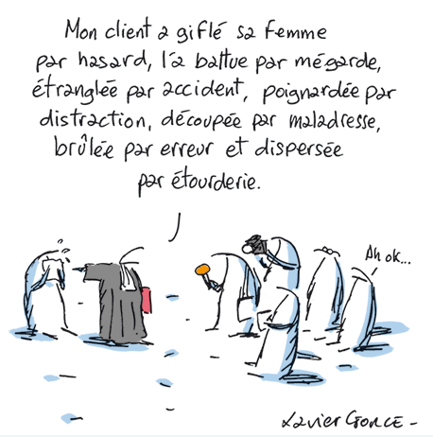
Le Monde, 1-02-2018

Urgent! – (mehr oder weniger) Dringende Anliegen und aktuelle Anfragen

Nutzen Sie die Gelegenheit, interessante Informationen und Ihre (möglichst konkreten) Anfragen über das Kontaktnetz weiterzugeben!
Senden Sie einfach eine Nachricht an: k.jopp-lachner@uni-passau.de

> zurück zum Inhalt

- Le Français à Passau – Französisch an der Uni Passau - Fachdidaktik als « Relais-Station » zwischen universität und schulischer Praxis

Materialien zur Sprachenberatung auf CD-Rom
(laufend aktualisiert)
Sie können bei mir (für 2,50 Euro + 2,50 Euro Versandkosten) die folgende CD-Rom bestellen:

Le français - pourquoi?
–
Materialien für eine Informationsveranstaltung
zum (Markt-)Wert des Französischen
(vgl. auch meinen Vortrag zur Sprachenwahl
„Moderne Fremdsprachen – Brücken in die Zukunft“)

Inhalt:

- Frankreich
- als Reiseland
- als unser wichtigster Nachbar und politischer Partner
- als unser wichtigster Handelspartner (Statistiken)
- als Kulturland
- Französisch
- als Bildungssprache
- als Brückensprache
- als Wissenschaftssprache
- als internationale Verkehrssprache (Francophonie)
- als Zusatzqualifikation in vielen Berufen
- an der Uni Passau
- oder Latein?
- Dt.-frz. Sprachenpolitik – Förderung der Sprache des Nachbarn
- Vorträge, Präsentationen
- Grafiken
- Verschiedenes (DELF-DALF, Europäischer Referenzrahmen u.a.)

RLFB, SchiLF
Zu folgenden Themen kann ich Fortbildungsveranstaltungen oder Vorträge anbieten
(Stand: Dezember 2017)

(1) | Schüleraktivierung durch spielerische Elemente im Französischunterricht
(2) | Schüleraktivierende Unterrichtsformen im Französischunterricht
(3) | Images déclencheuses (1) - Schüleraktivierender Einsatz von Bildmaterial im Französisch-unterricht
(3a) | Images déclencheuses (2) - Schüleraktivierender Einsatz von Videomaterialien im Französischunterricht
(4) | Littérature d‘enfance et de jeunesse - Bücherkiste, methodische Anregungen, Unterrichts-materialien
(5) | Réveillez-vous, le virus tue encore! - Anregungen zur Behandlung einer (lebens)wichtigen Themas im Französischunterricht
(6) | Malika Secouss, Titeuf et les autres – Schüleraktivierender Einsatz von bandes dessinées im Französischunterricht
(7) | BD, littérature de jeunesse, histoires drôles, images déclencheuses - trop belles pour la grammaire? - Grammatik integrativ
(8) | En avant la zizique - Vom Chanson zum Musikvideoclip
(9) | Sale(s) temps - nichts zu lachen im Grammatikunterricht ?
(10) | Le français avec les histoires drôles - Witze im Französischunterricht. Textsammlung mit methodischen Vorschlägen
(11) | La communication orale en classe de français - Mündlichkeit und mündliche Prüfungen im Französischunterricht
(12) | BD, Video, Multimedia – Medieneinsatz zur Förderung mündlicher Kompetenzen im FU
(13) | Hors ligne et en ligne – le français en salle multimédia
(14) | Allemagne, sœur blafarde – Das Deutschlandbild im modernen französischen Chanson  (Vortrag mit Hörbeispielen und Musikvideoclips)
(15) | De la Grande Sophie au Grand Corps Malade (en passant par Disiz la peste): la chanson francophone se porte (très) bien – kompetenz- und inhaltsorientierter FU mit aktuellen Chansons und Musikvideoclips
(16) | Moderne Fremdsprachen – Brücken in die Zukunft  (Vortrag zur Sprachenwahl am Gymnasium)
(17) | Eierlegende Wollmilchsäue auf C2-Niveau? - Fremdsprachenlehrerbildung und die (mögliche) Rolle der Ausbildung am Sprachenzentrum. Bemerkungen aus der Perspektive des Sprachlehrers und FS-Didaktikers (Vortrag)
(18) | Les plus courts sont les meilleurs: motivierende Spracharbeit mit Werbespots, dessins animés  und Kurzfilmen (Atelier im Multimediaraum)
(19) | Der Sprachenlerner als „intermédiaire linguistique et culturel“ - Sprachmittlung im Französischunterricht (1) (Vortrag/Atelier)
(19a) | Der Sprachenlerner als „intermédiaire linguistique et culturel“ - Sprachmittlung im Französischunterricht (2): Sprachmittlungsaufgaben erstellen und bewerten (Vortrag/Atelier)
(20) | La pub - créatrice de désirs. Inhalts-, kompetenzorientierte und multimediale Arbeit bei der Auseinandersetzung mit einem „notorisch heißen Bereich“ (Atelier u.a. mit Werbeclips, Zeitungsanzeigen und Chansons)
(21) | Interkulturelles Lernen mit Videos (Vortrag/Atelier)
(22) | Grammatik in Zeiten der Kompetenzorientierung
(23) | Femmes indignes – fils de Boches: les tondues et les enfants franco-allemands –  Ein (Rück-)Blick auf ein schwieriges Kapitel deutsch-französischer Geschichte (mit Anregungen und Materialien für den Unterricht)
(24) | Wortschatzerwerb und Wortschatzarbeit im kompetenzorientierten Französischunterricht
(25) | „Qu’est-ce qu’ils ont fait, mon Dieu?“ – Les attentats en France, la République et ses enfants désintégrés
(26) | Le drapeau tricolore en rupture de stock: radicalisations, peurs, états d’urgence – la République en temps de guerres (Überlegungen und Materialien für die Behandlung eines aktuellen, schwierigen und komplexen Themas im FU)
(27) | Grammatikunterricht – (natürlich?) kompetenz- und aufgabenorientiert … aber bitte auch emotional ansprechend!
(28) | Verdun, Oradour, Göttingen, Sevilla und zurück – Stationen und Momente auf dem Weg zu einer (manchmal) schwierigen Freundschaft (Vortrag, 90 min.)  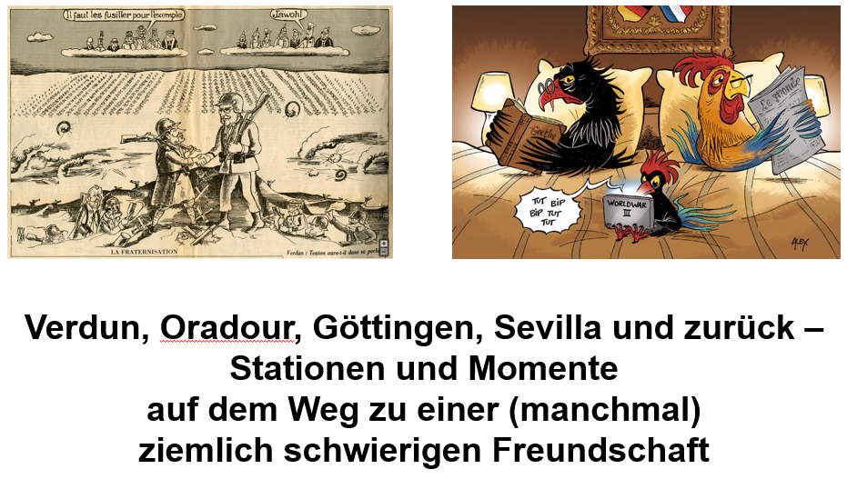
(29) | La France ultra-marine – en marche … vers où?  Guyane, Mayotte, Nouvelle-Calédonie: Macron face aux urgences d’outre-mer (Vortrag mit Unterrichtsvorschlägen, 90 min.)

Anfragen bitte an : k.jopp-lachner@uni-passau.de

> zurück zum Inhalt

- J’y vais! - formations continues et autres manifestations – Fortbildungen und andere Veranstaltungen

- 9.-10.3.2018: VdF-Bundeskongress in Leipzig

- 17.3.2017: En marche … vers où? – VdF-Tagung in Erlangen

> zurück zum Inhalt

- Infos et liens utiles – Nützliche Informationen und Linktipps
(vgl. auch „Pour vos cours de français - Unterrichtsmaterialien und – ideen“)

      - Actualité / société
      - Pédagogie – Education
      - Langue(s)
      - Francophonie
      - Littérature - Culture
- chanson – infos et nouveautés
- cinéma
      - Histoire et géographie
      - France-Allemagne-Europe

- Actualité / société

Davantage de jeunes habitent chez leurs parents
http://www.cafepedagogique.net/lexpresso/Pages/2018/02/01022018Article636530669127167455.aspx
"En 2013, près d’un jeune adulte de 18 à 29 ans sur deux (46 %) habite chez ses parents tout ou partie de l’année", révèle une nouvelle note de l'Insee. "Après une diminution amorcée au milieu des années 1990, le taux de cohabitation avec les parents a de nouveau augmenté depuis le début des années 2000, poussé par la hausse du chômage et de la population étudiante. Pour les plus jeunes, habiter avec ses parents concerne surtout les étudiants, tandis que les 25-29 ans sont majoritairement actifs. Parmi les actifs de 25-29 ans, ceux qui cohabitent sont moins bien insérés dans l’emploi : moins souvent cadres ou professions intermédiaires, ils occupent plus fréquemment des emplois à durée limitée et sont plus souvent au chômage."

Cannabis, une passion française
https://www.scienceshumaines.com/cannabis-une-passion-francaise_fr_38198.html
Le cannabis est la drogue la plus consommée en France et ce, malgré l’une des législations les plus dissuasives d’Europe. Qui sont les consommateurs ? Quels sont les effets du produit sur la santé ? Et où en est la législation ?

> zurück zum Inhalt

- Pédagogie – Education

Ma REPpublique
http://www.cafepedagogique.net/lexpresso/Pages/2018/01/31012018Article636529819845543188.aspx
" Elle a les joues toutes rouges et se cache le visage derrière ses mains et ses lunettes. Mais je l’ai vue, elle sourit, elle rit même. Derrière elle, toute la classe est debout et applaudit chaudement, sincèrement. A. n’a fait que deux fautes à la dictée et je l’ai dit à tout le monde quand je le lui ai rendue. Elle regarde sa feuille plusieurs fois, n’en revient pas. Il y a des -s aux pluriels, des -nt à la fin des verbes. Champignons est écrit correctement, panier aussi. Le mois dernier, quand j’ai reçu la maman de A. pour lui rendre le bulletin de sa fille, je lui ai dit qu’elle était capable, qu’il fallait juste qu’elle accepte de sortir de sa coquille. Oui, elle est arrivée en France il y a tout juste un an. Non, elle n’a (presque) plus besoin des heures de classe spécialisée avec l’enseignante qui s’oc cupe des enfants non francophones. Oui, A. a peur qu’on se moque d’elle. Non, A. n’est pas incapable d’y arriver. Aujourd’hui, moi aussi je suis fière. Je suis fière d’avoir eu raison. Je suis fière de l’avoir, parfois, un peu, bousculée A.." Encore une belle chronique, pleine de tendresse, et si bien rédigée, sur le blog d'Anouk. Professeure des écoles en Rep, elle partage avce nous ces moments qui donnent du sens au métier d'enseignant.

Jean-Michel Blanquer vante son bac de " la réussite "
http://www.cafepedagogique.net/lexpresso/Pages/2018/01/25012018Article636524468682828727.aspx
Un bac " modernisé ", " remusclé ", " simplifié ", " limpide ", " avec plus de sens " et surtout un bac qui favorise la réussite des élèves dans le supérieur et même dans la vie : le ministre de l'Education nationale Jean-Michel Blanquer n'a pas caché hier son enthousiasme pour son projet de réforme du bac, fondé sur les propositions de Pierre Mathiot, l'ex-directeur de Sciences Po Lille.

Ce que veulent les Français
Le sondage
"Ce que veulent les Français" c'est le titre retenu par L'Express pour un sondage Ifop portant sur un millier de personnes seulement. Toute une partie est consacrée à l'Ecole. Elle montre que le gouvernement a pris soin de prendre les français dans le sens du poil. La semaine de 4 jours est plébiscitée par 69% des Français. L'interdiction du portable par 82%. Le retour du redoublement par 79%. L'Ifop sonde même sur la réforme du bac, dont on ignore pourtant le contenu ! 83% des Français sont pour une réforme. 73% des Français sont pour la sélection à l'entrée en université mais le taux chute à 59% pour les 18-24 ans plus directement intéressés. L'enquête montre aussi que 67% des Français sont satisfaits de l'école, un taux en hausse par rapport aux années Sarkozy (2011). Surtout 81% des moins de 35 ans, davantage en âge d'avoir des enfants scolarisés, sont satisfaits. La masse des insatisfaits se trouve chez les retraités : 85% d'insatisfaits...

Cours en ligne : peut-on vraiment réussir à distance ?
https://www.scienceshumaines.com/cours-en-ligne-peut-on-vraiment-reussir-a-distance_fr_39207.html
Les étudiants suivant les cours en ligne voient leurs chances de réussite se réduire fortement par rapport aux étudiants fréquentant l’université. C’est ce que montre une enquête américaine fondée sur l’analyse des résultats scolaires de plus de 230 000 étudiants d’une université.

Education sexuelle : L'Unesco sort un guide
http://www.cafepedagogique.net/lexpresso/Pages/2018/01/11012018Article636512538103262890.aspx
L'Unesco publie un nouveau guide d'éducation à la sexualité. "La publication pointe la nécessité d’offrir une éducation sexuelle complète et de qualité auprès des jeunes pour offrir un accès à des informations et des conseils sur le passage de l’enfance à l’âge adulte et sur les difficultés d’ordre physique, social et émotionnel auxquelles ils sont confrontés ; pour relever les défis posés par les questions de santé sexuelle et reproductive, qui sont particulièrement complexes durant la puberté comme l’accès à la contraception, la grossesse précoce, la violence fondée sur le genre, les IST et le VIH/SIDA" Mais le guide aborde aussi des questions "chaudes" pour beaucoup de pays comme l'homosexualité, encore interdite dans de nombreux états, la transmission du VIH ou le cyber-harcèlement.

Transmettre le goût de l'effort : dès 15 mois !

https://www.scienceshumaines.com/transmettre-le-gout-de-l-effort-des-15-mois_fr_39050.html
Des recherches antérieures ont souligné l’importance de la persévérance et de la volonté dans la réussite académique. Deux facteurs clés qui dépasseraient la portée du seul quotient intellectuel. Une équipe de recherche du Département du cerveau et des sciences cognitives de l’Institut de technologie du Massachusetts de Cambridge s’est interrogée sur la capacité des jeunes enfants à apprendre les vertus de l’effort.

JM Blanquer met en place un conseil scientifique
http://www.cafepedagogique.net/lexpresso/Pages/2018/01/10012018Article636511688425966332.aspx
La science peut-elle sauver l'Education nationale ? La réponse est proclamée le 10 janvier par JM Blanquer qui met en place un conseil scientifique de l'éducation nationale présidé par S Dehaene. A quoi pourra bien servir ce conseil ? Est il susceptible d'améliorer les résultats de l'Education nationale ? Autant de questions auxquelles JM Blanquer devra répondre...

Mixité : Les parents déchirés par l'Ecole
http://www.cafepedagogique.net/lexpresso/Pages/2018/01/22012018Article636521975434078789.aspx
" «Je ne veux pas sacrifier mon enfant à mes idéaux !» L’entrée en sixième sonne souvent comme un défi pour les familles installées dans les quartiers mélangés. Entre convictions solidaires et souci de protéger sa fille ou son fils, le choix prend des allures de dilemme intime. C’est un iceberg que personne ne voit venir. Qui met à l’épreuve, parfois violemment, dans les familles de gauche, des valeurs qui semblaient ancrées pour la vie. Une déchirure intime, un rite de passage citoyen et politique, la première occasion majeure, souvent, de confronter ses actes à son discours politique. L’aîné entre en sixième. Ceux qui y sont confrontés étaient partis gentrifier les quartiers populaires, ils s’étaient éloignés du centre-ville parce que l’immobilier n’y était plus accessible, ils aimaient croiser leurs voisins d’origine et de c lasse sociale diverses le dimanche matin au marché. Ils comprennent désormais que vivre dans le quartier, dans cette banlieue, c’est aussi faire grandir les enfants ensemble. Mais le collège public du secteur a mauvaise réputation". Libération du 18 janvier explore les états d'âme des parents qui se sentent lâché spar l'Etat.

La conceptualisation
http://www.cafepedagogique.net/lexpresso/Pages/2018/01/25012018Article636524468624545570.aspx
" Nous avons rassemblé ici les contributions qui rendent compte, pour la formation d’enseignants, de pratiques de conceptualisation et les interrogent en vue de les faire évoluer. Quelles sont les pratiques déclarées en méthodologie de la grammaire, et, parmi celles-ci, quelle place pour une démarche de conceptualisation ? Quelles sont les étapes et les apports d’une formation (de master) pour l’appropriation d’une démarche de conceptualisation de leurs élèves ? Quels en sont les freins et les leviers ? Quelles préconisations pour la formation des enseignants". A lire les contributions des Cahiers de l'Acedle, Recherches en didactique des langues et des cultures.

Pour une classe moins bruyante
http://www.cafepedagogique.net/lexpresso/Pages/2018/01/25012018Article636524468642671192.aspx
Ce sont des trucs et astuces que propsoe la Maitresse E pour réduire le bruit dans une salle de classe. Le bruit reste le premier facteur de fatigue des enseignants.

> zurück zum Inhalt

- langue(s)

Ressources sur la langue française
http://www.culture.gouv.fr/culture/dglf/ressources/

Banque de dépannage linguistique
http://66.46.185.79/bdl/presentation.html

Aide scolaire en grammaire
http://www.aidenet.eu/

Dire, ne pas dire
http://www.academie-francaise.fr/dire-ne-pas-dire

Tolérances grammaticales et orthographe recommandée
- http://lamaisondesenseignants.com/index.php?action=afficher&id=1001&rub=31
- http://www.orthographe-recommandee.info/
- http://www.nouvelleorthographe.info/

> zurück zum Inhalt

- Francophonie

- Littérature et culture

Toute la littérature française en ebooks gratuitement
http://www.gutenberg.org/browse/languages/fr
Près de 40 000 ebooks gratuits, au format html ou Epub ou encore Kindle. Avec ou sans les images. Et tout cela gratuitement ? C'ets ce que propose depuis des années le Projet Gutenberg. Les grands classiques de la littérature française sont tous là. Mais le projet a aussi numérisé des ouvrages rares qui intéressent d'autres disciplines, le Dictionnaire de Viollet le Duc par exemple avec toutes ses images.

Le Paris des écrivains sur votre smartphone
http://www.cafepedagogique.net/lexpresso/Pages/2018/01/31012018Article636529819899608110.aspx
Faire revivre le Paris des écrivains en géolocalisant les oeuvres littéraires, c'est ce que propose Hachette avec Emile, une nouvelle application gratuite. "Lorsque vous passez à proximité d'un lieu historique de Paris, Emile vous envoie une notification pour vous proposer un extrait de littérature classique".

CHANSON

musique de la semaine
http://www.musique-de-la-semaine.eu/index.html

rfi Musique
http://www.rfimusique.com/
RFI la sélection du mois
Chaque mois, une sélection de nouveautés musicales (tendances world, françaises et francophones), unique et représentative de la diversité musicale de RFI, est faite ...
Tour de France
http://www.le-tour.net
http://www.facebook.com/pages/Disco-Tour-de-France-DJ-Thomas-Bohnet/202864076431648

Deezer
http://www.deezer.com/de/search/
Deezer: Ein Jahr lang 20 Millionen Songs gratis hören.
Spotify sollte sich warm anziehen - nicht nur wegen der eisigen Temperaturen draußen, sondern auch wegen Deezer. Auf der Online-Musik-Plattform hören Sie 20 Millionen Songs ein Jahr lang gratis - so oft, so lange und wann Sie wollen.
Französische Chansons per Mail als MP3 Dateien

Das Chansonarchiv des Musikwissenschaftlichen Instituts der Universität des Saarlandes enthält über 20.000 französische Chansons (gestiftet aus dem Privatarchiv von Gerd Heger), die dort digitalisiert wurden.
Das Landesinstitut für Pädagogik und Medien hat eine Lizenz von der GEMA erworben und kann die Titel Lehrerinnen und Lehrern für den Unterricht legal und kostenlos zur Verfügung stellen. In der Regel haben die Dateien einen Umfang von weniger als 10 MB und dürften problemlos per Mail ankommen.
Die CDs sind in alphabetischer Reihenfolge der InterpretInnen unter folgendem Link zu finden: http://www.uni-saarland.de/fak3/chansonarchiv/
Bei Bedarf bitte eine Mail schicken an wwinkler@lpm.uni-sb.de und InterpretIn und Titel des gewünschten Chansons mitteilen.
Selbstverständlich können auch alle CDs vor Ort und live begutachtet werden – Kontakt und Terminvereinbarung bei Frau Wojtyniak: Tel. 0681-302 2318 oder wojtyniak@mx.uni-saarland.de

Cinéma

Rendez-Vous ciné – Der Treffpunkt des französischen Kinos
http://www.rendez-vous-cine.de/
Le Bureau du Cinéma de l’Ambassade de France offre tout un tas d’informations très utiles sur ce portail dédié au cinéma français. On apprécie tout particulièrement les rubriques constamment actualisées sur les sorties de films français en Allemagne, les cinémas de votre ville qui les proposent en version originale. Enfin , tous les films qui passent jour après jour à la télévision sur les chaînes accessibles en Allemagne.
Le cinéma (en) français à la carte!

DVD-Neuerscheinungen
http://www.rendez-vous-cine.de/dvd

Französischer Film
http://www.franzoesischerfilm.de/

L’actualité du cinéma
http://www.telerama.fr/cinema/
http://www.allocine.fr/

MyFrenchFilmFestival
http://www.myfrenchfilmfestival.com/fr/presentation

Découvrez le Jury et la sélection de la 8e édition de MyFrenchFilmFestival !
Après une année 2017 record avec près de 7 millions de visionnages, le festival le plus cosy du monde, qui aura lieu du 19 janvier au 19 février 2018, est de retour avec 30 longs et courts-métrages disponibles partout dans le monde ! Découvrez la bande-annonce, le Jury et la sélection du premier festival de films français en ligne, organisé par UniFrance.
Paolo Sorrentino le réalisateur italien de La Grande Bellezza (Oscar du meilleur film en langue étrangère en 2014), de Youth, de Il Divo ou encore de la série HBO The Young Pope, présidera le Jury de la 8e édition de MyFrenchFilmFestival. Des réalisateurs étrangers et français de renom l’accompagneront :
- le réalisateur franco-marocain Nabil Ayouch, cinéaste des Chevaux de Dieu et de Much Loved, dont le nouveau film, Razzia, sortira en mars prochain ;
- le réalisateur et vidéaste français Kim Chapiron, auteur de Sheitan, de Dog Pound et de La Crème de la crème ;
- la cinéaste française Julia Ducournau, remarquée dans les festivals du monde entier avec son premier film Grave ;
- le prolifique et multi-primé réalisateur philippin Brillante Mendoza (Léopard d’Or de la vidéo à Locarno en 2005 pour Masahista, Prix de la mise en scène au Festival de Cannes en 2009 pour Kinatay, Prix d’interprétation féminine pour Jaclyn Jose pour Ma’ Rosa au Festival de Cannes en 2016).
La sélection 2018 s'organise autour de thématiques singulières et représentatives de la diversité du cinéma français :
La section WTF…RENCH!?
Qu’ils soient à la recherche d’amour, de reconnaissance, de liberté ou d’une station de ski au cœur de la forêt tropicale, nos héros français sont parfois au cœur des situations les plus absurdes...
- La Loi de la jungle, de Antonin Peretjatko
- Rock'n Roll, de Guillaume Canet
- Willy 1er, de Ludovic Boukherma, Zoran Boukherma, Marielle Gautier et Hugo P. Thomas
- Belle à croquer, de Axel Courtière
- Lazare, de Tristan Lhomme
- Le Scénariste, de François Paquay (en compétition, film belge en partenariat avec Wallonie-Bruxelles Images (WBI))
La section HIT THE ROAD!
Des autoroutes, des stations-services, des clubs de vacances, des marchands de glaces, des karaokés… Les départs en voyages, qu’ils soient professionnels ou estivaux, se transforment souvent en une exploration de l’intime et une quête d’identité.
- Ava, de Léa Mysius
- Crash test Aglaé, de Éric Gravel
- Avant la fin de l'été, de Maryam Goormaghtigh (hors compétition, film suisse en partenariat avec Swiss Films)
- Le Film de l’été, de Emmanuel Marre
La section TEEN STORIES
« L’adolescence ne laisse un bon souvenir qu’aux adultes ayant mauvaise mémoire » disait François Truffaut. C’est le temps de la réalisation de soi, le temps où tout est encore possible, même si cela va à l’encontre de sa famille et de ses amis.
- Noces, de Stephan Streker
- Swagger, de Olivier Babinet
- 1:54, de Yan England (hors compétition, film canadien en partenariat avec Telefilm Canada)
- Chasse Royale, de Romane Gueret et Lise Akoka
- L'Enfance d'un chef, de Antoine de Bary
La section FRENCH AND FURIOUS
Un serial-killer belge, un papa aux allures de psychopathe, un repris de justice errant la nuit dans les rues de Pigalle… Des personnages mutiques et torturés, certes, mais surtout en quête d'attention et de rédemption.
- Dans la forêt, de Gilles Marchand
- Les Derniers Parisiens, de Hamé et Ékoué
- C'est arrivé près de chez vous, de André Bonzel, Rémy Belvaux et Benoît Poelvoorde (film de patrimoine, hors compétition, film belge en partenariat avec Wallonie-Bruxelles Images (WBI))
- Please Love Me Forever, de Holy Fatma
- La Mort, Père & Fils, de Denis Walgenwitz et Winshluss
- La Caresse, de Morgane Polanski (hors compétition, film d’ouverture)
La section LOVE “À LA FRANÇAISE”
Que serait le cinéma français sans ses histoires d’amour ? Qu’elles soient d’hier, d’aujourd’hui ou de demain, elles ont toutes ce je-ne-sais-quoi qui les rendent uniques et… so French!
- Victoria, de Justine Triet
- Le Dernier Métro, de François Truffaut (hors compétition, film de patrimoine)
- Noyade interdite, de Mélanie Laleu
- Que vive l'Empereur, de Aude Léa Rapin
- Le Goût du Vietnam, de Pier-Luc Latulippe (hors compétition, film canadien en partenariat avec Telefilm Canada)
- Une robe d'été, de François Ozon (hors compétition, film de patrimoine)
La section NEW HORIZONS
Avec cette nouvelle thématique, MyFrenchFilmFestival souhaite souligner la capacité de la jeune création française à se réinventer… Ces nouvelles formes d’images et d’écritures sauront vous émouvoir et vous troubler.
- PLANET ∞, de Momoko Seto
- Phallaina, de Marietta Ren
- WEI OR DIE, de Simon Bouisson
Les films seront disponibles dès le 19 janvier, sur la plateforme MyFrenchFilmFestival.com et sur cinquante plateformes partenaires à travers le monde.
En attendant, pour patienter jusqu’au 19 janvier, regardez la bande-annonce officielle du festival et téléchargez le catalogue pour tout savoir sur la sélection et les nouveautés de cette 8e édition !
Lire la suite
MyFFF 2018 Catalog BD.pdf

Voll verschleiert
Regie: Sou Abadi | Kinostart: 28. Dezember 2017 im Verleih von NFP marketing & distribution >>zum FilmTipp
La Mélodie - Der Klang von Paris
Regie: Rachid Hami | Kinostart: 21. Dezember 2017 im Verleih von ProKino Filmverleih >>zum FilmTipp
Lieber leben
Regie: Grand Corps Malade, Mehdi Idir | Kinostart: 14. Dezember 2017 im Verleih von Neue Visionen >>zum FilmTipp

Le film de la semaine : « Une saison en France » de Mahamat-Saleh Haroun
http://www.cafepedagogique.net/lexpresso/Pages/2018/01/31012018Article636529820040707432.aspx
Comment aborder au cinéma la situation des demandeurs d’asile en se gardant des clichés dont regorgent les médias ? En s’en tenant au récit sans esbroufe de l’histoire personnelle de l’un d’entre eux, le cinéaste Mahamat-Saleh Haroun filme en connaissance de cause. D’origine tchadienne, installé dans notre pays, devenu aussi le sien depuis de nombreuses années, auteur de documentaires et de fictions, remarqués et primés, inspirés par sa terre natale, il nous offre ici son premier long métrage tourné en France. Sa caméra capte le quotidien terrible d’Abbas, professeur de français, originaire de Centrafrique, fuyant la guerre civile, venu avec ses deux enfants, chercher refuge en France. La proximité du filmage avec les visages inquiets et les regards bouleversés de ces héros d’aujoud’hui, -entre mémoire de l’exil et a spiration contrariée à la stabilité-, et l’intimité ainsi créée sèment le trouble, nous regardent. Sous ses dehors de chronique ordinaire, « Une saison en France », fiction engagée, laisse entrevoir, sans pathos ni complaisance, la violence et l’inhumanité, du sort réservé aux ‘sans papiers’, déboutés du droit d’asile.

> zurück zum Inhalt
- Histoire et Géographie

Spécial Centenaire de la Grande Guerre

Centenaire 14-18 : Les monuments aux morts présentés au Panthéon
http://www.cafepedagogique.net/lexpresso/Pages/2016/05/24052016Article635996694637553661.aspx
36 000 communes françaises c'est 36 000 monuments à la mémoire des Poilus tombés au champ d'honneur. Dans le cadre de la Mission du centenaire de la Première Guerre mondiale, une exposition, « 36 000 communes, 36 000 cicatrices » présente le premier recensement photographique des monuments aux morts. Son objectif est de montrer l’immensité du premier conflit mondial et la puissance de sa mémoire. Ce recensement est complété par deux présentations de photographies, « Présence d’une génération perdue » de Raymond Depardon, et « La guerre des gosses » de Léon Grimpel réalisée en 1915.
Le centenaire de la bataille de Verdun
http://eduscol.education.fr/histoire-geographie/actualites/actualites/article/un-evenement-le-centenaire-de-la-bataille-de-verdun.html
Le 21 février 1916 débutait la bataille de Verdun, l'une des plus longues et des plus dévastatrices de la Première Guerre mondiale. Jusqu'au 29 mai 2016, date officielle retenue pour la commémoration nationale de la bataille de Verdun (en présence d'Angela Merkel et de François Hollande à Douaumont), les événements en lien avec la bataille vont se succéder. Le cycle des commémorations commencera en février par une cérémonie au Bois des Caures, détruit lors du premier jour de la bataille et par la réouverture du Mémorial de Verdun totalement repensé et agrandi. Dans le cadre de ces commémorations, le Mémorial propose un MOOC (une formation en ligne ouverte à tous) pour faire le point sur les derniers débats historiographiques et l'état des lieux de la recherche scientifique.
La guerre de 14 en vidéos
http://www.cafepedagogique.net/lexpresso/Pages/2016/01/15012016Article635884405109597040.aspx
Comment a-t-on vécu la première guerre mondiale dans le nord et l'est de la France ? De façon très diverses selon qu'on était en zone occupée ou non, Alsacien Lorrain ou non. C'est cette histoire fragmentée que France 3 Nord Est fait remonter à travers des vidéos et des témoignages. Une façon intéressante et nouvelle d'aborder la mémoire de la guerre.
Une plate forme pour découvrir la guerre 1914-18 au quotidien
http://www.cafepedagogique.net/lexpresso/Pages/2015/12/18122015Article635860200114098488.aspx
Comment découvrir ce qu'ont pensé, décidé et ressenti les Français durant la Grande Guerre ? Les familles gardent précieusement les correspondances familiales où l'on sait lire entre les lignes les souffrances et les découvertes. Un efamille a su garder une énorme correspondance et une masse de documents : la famille Résal. Pierrick Hervé, professeur au lycée Guist'Hau de Nantes et Marie-Christine Bonneau-Darmagnac, professeure au collège Jules Verne de Buxerolles participent à la construction d'une plate forme numérique qui a commencé à mettre à disposition des collégiens et lycéens des documents qui invitent à un véritable voyage dans le temps.
Concours Eustory : "Verdun, lieu de mémoire européen ?"
S'inscrire
http://www.eustory.fr/le-concours/formulaire-dinscription/
Un concours scolaire à dimension franco-allemande est mis en place à l'occasion des commémorations du centenaire de la bataille de Verdun.
Ce concours est une initiative de Eustory-France et de la Mission du centenaire de la Première Guerre mondiale, soutenu par le ministère de l'Éducation nationale, de l'Enseignement supérieur et de la Recherche et par le Plénipotentiaire de la République fédérale d'Allemagne chargé des relations culturelles franco-allemandes.
L'archéologie de la Première Guerre mondiale
Un webdocumentaire propose une exploration documentaire à la recherche des disparus de la Grande Guerre. Ce webdocumentaire, permettra aux élèves de découvrir à la fois l'histoire quotidienne des combattants de toutes nationalités, mais également le travail des archéologues de l'Inrap . Ils pourront suivre ainsi les derniers instants du soldat Pierre Grenier à Roclincourt, découvrir les sculptures et peintures pariétales laissées par les soldats réfugiés dans des grottes ou analyser les objets retrouvés par les chercheurs et les archéologues dans les tranchées.
Une exposition temporaire se déroule jusqu'au 5 mai 2016 au palais du Tau à Reims, elle est consacrée à l'archéologie et la Grande Guerre.
Voir le Webdoc
http://www.700000.fr/
A propos de l'exposition
https://pedagogie.ac-reims.fr/index.php/ecole-college-bis/separateur-5/hist-geo-college/174-s-informer-hist-geo-ed-civ-cycle-4/3550-exposition-de-terre-et-d-acier-archeologie-de-la-grande-guerre

Le Finistère dans la Guerre 1914-1918 - Outil pédagogique
Un dossier complet et passionnant sur le Finistère dans la Grande Guerre.
Voir
http://www.archives-finistere.fr/node/882

Les webdocumentaires sur la Première Guerre mondiale
À l'occasion du Centenaire, de nombreux webdocumentaires sur la Première Guerre mondiale ont été créés. Ces créations multimédias permettent, grâce à une structure narrative originale et le plus souvent participative, de découvrir les grandes thématiques de la Grande Guerre à travers des sélections d'images, de sons et de textes. Voici une liste non-exhaustive de ces ressources. Elle sera régulièrement mise à jour.
Voir
http://centenaire.org/fr/autour-de-la-grande-guerre/web/les-webdocumentaires-sur-la-premiere-guerre-mondiale

12ème édition de la lettre d'information (Reims)
La 12ème édition de la lettre d'information concernant l'actualité des commémorations du centenaire de la Première Guerre mondiale est en ligne. A signaler le hors-série de l'Histoire par l'image et un reportage, « Au cœur des tranchées » de France Tv Info.
La lettre d'information
http://cache.media.education.gouv.fr/file/2015/39/1/12_lettre_information_centenaire_533391.pdf
Au cœur des tranchées
http://www.francetvinfo.fr/societe/guerre-de-14-18/video-plongee-dans-l-enfer-des-tranchees_453734.html
L'histoire par l'image, spécial 1ère guerre
http://www.histoire-image.org/site/lettre_info/hors-serie-premiere-guerre-mondiale.php

« 1 jour 1 poilu » : des milliers d’internautes ont construit un mémorial numérique
www.memoiredeshommes.sga.defense.gouv.fr/
Les fiches numériques de 1 400 000 soldats morts remplies par des particuliers constituent une base de données inédite, désormais accessible.

Le mobiloscope
http://www.cafepedagogique.net/lexpresso/Pages/2018/01/12012018Article636513380108620044
Où vivent les riches et les pauvres ? Pas tout le temps au même endroit ! Le mobiloscope cartographie heure par heure l'emplacement des classes sociales dans l'agglomération parisienne. Un nouvel outil pour lire l'agglomération "vécue".

> zurück zum Inhalt
- France – Allemagne – Europe

www.ofaj.org : Le site internet OFAJ change d'image
www.ofaj.org
Avec des statistiques en progression constante (31 000 abonnés à la Newsletter et 3 500 visiteurs par jour en moyenne), l'OFAJ a, ces dernières temps, poursuivi enquêtes et sondages pour cerner les besoins et les attentes des internautes, des jeunes et de ses partenaires. Cet été, le site a été repensé, testé auprès des utilisateurs, puis la migration des données a démarré. Aujourd'hui, la page d'accueil du site garde les couleurs flashy du logo, mais l'arborescence a été totalement remodelée. Bien entendu, le site est entièrement bilingue et permet à tout moment à l'internaute de passer d'une langue à l'autre. Les normes d'accessibilité ont été respectées. L'OFAJ pense déjà à demain, se prépare à lancer la première communauté web franco-allemande et prévoit d'utiliser davantage les fonctionnalités du Web 2.0.
Vous recherchez un stage, un job ou un emploi ? Consultez nos annonces en ligne
http://www.ofaj.org/kleinanzeigen?L=147758&K=IJT45260IJL40153II7659531IS1
DFJW-Programme im Hochschulbereich
http://www.dfjw.org/ausschreibungen?L=163484&K=IJT49810IJL44552II12455306IS1
Sie sind Studentin oder Student? Sie möchten ein deutsch-französisches Seminar organisieren, ein Praktikum in Frankreich absolvieren oder benötigen für Ihre Abschlussarbeit einen Rechercheaufenthalt im Nachbarland? Dann entdecken Sie die Programme und Stipendien des DFJW!
Kulturfondue: Deutsch-französische Austauschprogramme http://kulturfondue.wordpress.com/
Le programme Sauzay
Au B.O.
Une note parue au B.O. du 6 septembre rappelle les caractéristiques du programme Sauzay. Destiné aux élèves de 4ème, 3ème, 2de et 1ère, le programme Sauzay permet un séjour de trois mois en Allemagne sur la base de la réciprocité. Les frais de transport et séjour sont à la charge de la famille.

eTwinning - Schulpartnerschaften in Europa – Newsletter
www.etwinning.de/service/newsletter/index.php
Der eTwinning-Newsletter erscheint einmal im Monat und bietet aktuelle Informationen über internetgestützte Schulpartnerschaften in Europa.

Kontaktseite französischer Deutschlehrer
www.adeaf.fr

Froodel, la plateforme des relations franco allemandes
http://www.cafepedagogique.net/lexpresso/Pages/2018/02/01022018Article636530669123573521.aspx
" Des centaines de manifestations sont organisées chaque année par des associations et volontaires franco-allemands, qui rendent possible l’apprentissage de l’autre langue et rassemblent sous différentes formes allemands et français. Les relations franco-allemandes, aussi riches et uniques soient-elles, sont justement confrontées à ce problème : on ne s’y retrouve plus dans ce pèle-mêle d’offres. Sais-tu où se tiendra le prochain échange avec l’Allemagne près de chez toi ? Où la prochaine soirée cinéma aura lieu ou encore où tu peux étudier l’allemand ou le français ? Non ? Ne t’en fais pas, froodel est là pour ça !", explique la webmestre du site académique de Versailles. Froodel recense les initiatives et permet de trouver les offres appropriées.

> zurück zum Inhalt

- médias – Fernsehtipps u.a.

Avez-vous découvert le nouveau Télérama.fr ?
Nous sommes heureux de vous accueillir dans ce nouvel univers :
laissez-vous guider et profitez de quelques astuces.
- Tout savoir de la culture ? Un flux d'actualité culturelle alimenté en permanence : articles, sons, vidéos, photos... Tous les formats sont exploités pour vous donner la meilleure information dans les domaines de la télévision, du cinéma, de la musique, des livres, ... Sélectionnez le fil qui vous passionne !
- Vous ne voulez pas manquer les bonnes émissions télé du soir ? Une grille des programmes de télévision complète (plus de 280 chaînes), personnalisable et plus ergonomique que jamais; ainsi que toutes les critiques (cinéma, disques, livres ...) du magazine.
- Donnez votre avis ! Vous commentez les critiques et vous réagissez à tous les articles quel que soit le sujet traité.
Pour profiter, dès aujourd'hui, des services réservés de Télérama.fr : inscrivez -vous !
- Choisissez vos newsletters
- Personnalisez votre grille télé
- Créez des alertes et des favoris sur les sujets qui vous passionnent

> zurück zum Inhalt

Livres, revues

> zurück zum Inhalt

- Logiciels

Download-Charts: Top 100 des Monats
http://www.chip.de/Downloads-Download-Charts-Top-100-des-Monats_32417777.html

Die 100 beliebtesten Deutsch sprechenden Downloads & Apps
http://www.chip.de/artikel/Top-100-Die-beliebtesten-Downloads-auf-Deutsch_38741266.html?utm_source=daily-downloads&utm_medium=chip-newsletter&utm_campaign=2014-11-17+19%3A30%3A00

Die 100 besten Add-ons für den Firefox
http://www.chip.de/bildergalerie/Die-100-besten-Add-ons-fuer-den-Firefox-Galerie_44231012.html

Die 77 beliebtesten Microsoft-Tools
http://www.chip.de/bildergalerie/Die-77-beliebtesten-Microsoft-Tools-Galerie_38128636.html

Le Journal du Net : téléchargement
http://telechargement.journaldunet.com/

> zurück zum Inhalt

- Pour vos cours de français - Unterrichtsmaterialien und - ideen

Mes coups de cœur

n°1

n°2

L'inquiétude des jeunes face au chômage
http://www.cafepedagogique.net/lexpresso/Pages/2018/02/02022018Article636531519643053797.aspx
"Plusieurs facteurs influencent le niveau d'inquiétude des jeunes", expliqu ele Céreq qui consacre un Bref à l'inquiétude des jeunes. "Sans surprise, leur situation sur le marché du travail a un impact notable. Les jeunes au chômage sont les plus nombreux à être inquiets, devant les jeunes précaires puis les jeunes en emploi stable, avec un écart plus important entre les stables et précaires (entre 14 et 19 points selon les dates d'interrogation)... L'impact de la conjoncture économique est contrasté d'une Génération à l'autre. Entrés sur le marché du travail dans une conjoncture favorable, les jeunes de la Génération 1998 sont relativement peu nombreux à se dire inquiets au départ de leur carrière. Mais l'inquiétude croit à mesure que l'environnement économique se dégrade. Même en fin de période, alors que le chômage diminue de deux points, le taux d'inquiets au sein de cet te Génération progresse encore fortement. A l'inverse, chez les jeunes de la Génération 2010, le taux d'inquiets diminue alors que le contexte économique qui ne s'améliore pas. Ce qui amène les auteurs à formuler l'hypothèse d'une intériorisation, chez certains, de la situation durablement dégradée du marché du travail. Autre résultat moins attendu, l'effet du diplôme. Au-delà de 5 ans de vie active, les garanties qu'il offre ne jouent plus qu'un rôle marginal dans la confiance des jeunes face à l'avenir".

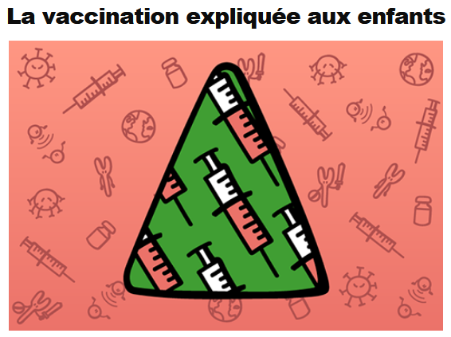
http://ptitlibe.liberation.fr/vaccins-maladies,100907

Le Printemps des poètes se prépare en hiver
http://www.cafepedagogique.net/lexpresso/Pages/2018/01/08012018Article636509921279941234.as
Le 20ème Printemps des Poètes 2018 se tiendra du 3 au 19 mars 2018 sur le thème de l’ardeur. Comme chaque année, il s’agira de fêter la vitalité de la poésie, sous des formes et dans des lieux divers : « Pour Le Printemps des Poètes 2018, explique la nouvelle directrice Sophie Nauleau, je voulais plus qu’un thème, je voulais un emblème. Une bannière qui étonne et aimante à la fois. Un mot dont tous les synonymes disent l’allant, la passion, la vigueur, la fougue, l’emportement. Un vocable vaste et généreux qui, à lui seul, condense l’élan et l’inspiration poétiques. » On trouvera sur le site de l’opération des idées, des
ressources, un agenda … pour faire vivre le Printemps des Poètes depuis l’école jusqu’au lycée.

Quelles BD ont été les plus populaires de l’année 2017 ?
Découvrez l'intégralité du classement !
https://www.youtube.com/watch?v=fEH3COHm6SI
A l’occasion du 45ème festival international de la BD d’Angoulême, nous vous proposons de découvrir les 10 BD qui ont été les plus populaires sur Babelio pendant l’année 2017 !
Des westerns, des biographies, les irréductibles Astérix et Obélix mais aussi de nombreuses surprises émaillent ce classement qui semble confirmer la diversification actuelle du secteur de la bande dessinée et la grande créativité des auteurs et dessinateurs français. Qui de Astérix, de l'Undertaker ou des Culottées de Pénélope Bagieu se trouve à la première place ?

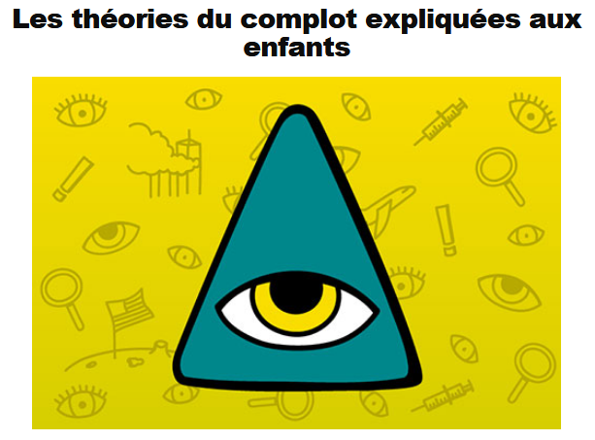
http://ptitlibe.liberation.fr/theories-du-complot,100912

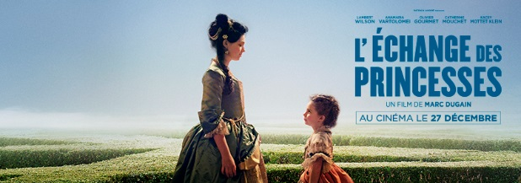
L'Échange des princesses,
http://www.zerodeconduite.net/lechangedesprincesses/
le beau film de Marc Dugain, entre manipulation politique et poignant récit d'enfances sacrifiées, est en salles depuis le 27 décembre et se taille un beau succès critique et public.
Zérodeconduite vous propose de découvrir le film à travers son site pédagogique : entretien avec l'historienne Pascale Mormiche, dossier pédagogique avec analyse du film et deux fiches d'activités (Français, Seconde, Première) pour travailler en classe…

La Quizinière : L'exerciseur de Canopé
https://test.quiziniere.com/#/
Lancé cette semaine, le nouvel exerciseur de Canopé peut sembler un brin austère. Mais il permet de réaliser facilement des exercices interactifs pour ses élèves. La Quizinière est prévu pour lancer des évaluations faites à la maison ou en classe, le professeur recevant les copies dans sa boite mail. Celles ci sont corrigées automatiquement. L'exerciseur permet d'associer des questions ouvertes à des QCM et exercices à trou ou même des enregistrements audio. On peut associer différents documents nuémriques à l'exercice. Enfin les élèves int accès à leur copie après correction. Au total on compte 5 types de questions et 7 types de réponse avec tous types de support (image , vidéo etc.).

Quizlet pour apprendre le vocabulaire
http://www.cafepedagogique.net/lexpresso/Pages/2018/01/11012018Article636512537764978387.aspx
Sur Quizlet
Quizlet
Pour faire apprendre du vocabulaire, Yann Guillon recommande Quizlet, un site ou une application qui permet l'apprentissage du vocabulaire de façon ludique. A partir d'une liste de mots donnée par le professeur, Quizlet permet de multiplier les exercices : simple découverte et prononciation des mots, jeux divers.

Vivre en résistances sort le 15 janvier
http://www.cafepedagogique.net/lexpresso/Pages/2018/01/12012018Article636513380086587666.aspx
Vivre en résistances est un jeu sérieux d'un genre nouveau qui invite à découvrir la résistance locale et à vivre en résistant. Le jeu se présente comme une application gratuite disponible sur Apple et Android. Dans cette application, le joueur incarne un agent de liaison qui reçoit une mission à réaliser dans sa ville en 1944. Il doit savoir ce qu'est devenue une camarade de classe qui a disparue par exemple. Il a plusieurs choix d'actions et pour cela aller à différents endroits. Le jeu s'inscrit dans un espace quotidien où la réalité virtuelle fait surgir, à la manière de Pokemon, des personnages et des documents. Autre choix fort : le jeu se déroule sur 7 semaines au rythme de la vie réelle. Les applications Android et Apple seront disponibles le 15 janvier.

Téléchargez gratuitement Le subjonctif au travail
https://leszexpertsfle.com/la-boutique-fle/

notre ressource culte déjà téléchargée plus de 8.000 fois

Un site pour maitriser les usages des médias en classe
http://www.cafepedagogique.net/lexpresso/Pages/2018/01/23012018Article636522869452086484.aspx
Réalisé par l'Université de Louvain, ce site " vise à alimenter la réflexion des enseignants sur l’usage des médias dans les cours. Il s’efforce de rassembler des bonnes pratiques, des exemples d’usages et des fiches techniques d’outils. Nous avons sélectionné pour vous les outils qui nous paraissent les plus pertinents pour un usage de base ou avancé." Il revient en détail sur l'exploitation des vidéos en classe, y compris en réaliser, ou exploiter des images.
Concours et projets éducatifs - Wettbewerbe und Projekte

Projets éducatifs
https://erlangen.institutfrancais.de/education/projets-educatifs
Vous êtes professeurs de français et souhaitez montrer une image dynamique et attrayante de la France et du monde francophone ?
N’attendez plus : l’Institut français d’Allemagne, en lien avec ses partenaires allemands, a développé une offre pédagogique variée.
Organisez la visite d’un locuteur natif dans votre école ! Découvrez la culture francophone à travers des films ou des chansons françaises et faites découvrir à vos élèves la littérature jeunesse francophone ! Ou encore sensibilisez vos élèves à l’actualité en participant à un concours ! Découvrez dès maintenant les offres de l’Institut français d’Allemagne.

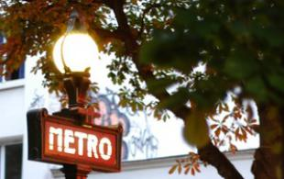
Classes Musées 2015-2016
En savoir plus

FranceMobil
L’apprentissage d’une langue étrangère est souvent perçu comme difficile...
En savoir plus

Cinéfête
Cinéfête est un festival itinérant de films francophones pour jeunes...
En savoir plus

Prix des lycéens allemands
Le Prix des lycéens allemands, établi sur le modèle du Prix Goncourt des lycéens, est une...
En savoir plus

FrancoMusiques
Lancé en 2007, le projet FrancoMusiques est une initiative de la maison...
En savoir plus

Kostenlose Musik-CD von Cornelsen
Aktuelle französische Musik in den Unterricht tragen. Schüler-Wettbewerb startet: Klassen-Song schreiben und 2.000 Euro gewinnen.

Concours Internet en équipe
Le concours internet en équipe est porté depuis 4 ans par l'Institut...
En savoir plus

Internet-Wettbewerb: Im Team zur deutsch-französischen Freundschaft beitragen
http://www.cornelsen.de/lehrkraefte/1.c.2932909.de
Herzliche Freundschaft und die Drehachse der europäischen Integration: Die deutsch-französischen Beziehungen haben die Entwicklung Europas in den letzten Jahrzehnten geprägt. Frankophile Schüler können über das Medium Internet weiter dazu beizutragen. Mehr Informationen zum Wettbewerb.

La vie en BD
http://www.klett.de/frankreich/wettbewerbe

Francomics
https://institutfrancais.de/kultur/buchGideen/francomics
Der Schüler-Comic-Wettbewerb Francomics ist nach zwei erfolgreichen Editionen zurück!

Découvertes-Theaterwettbewerb
Zum Wettbewerb
Die Gewinner 2015 stehen fest!

Langues vivantes : Concours européen inter-scolaire
http://www.cafepedagogique.net/lexpresso/Pages/2015/03/05032015Article635611354503777338.aspx
Malgré son nom en anglais, Consumer Classroom est un site disponible dans 23 langues européennes réalisé par la Direction Générale de la Santé et des Consommateurs (DG SANCO) de la Commission européenne. Il vous propose de collaborer avec une autre classe en Europe pour discuter des contenus numériques et créer ensemble un produit (page web, jeux, vidéo) démontrant comment on peut utiliser les ressources numériques en toute sécurité. Le concours est ouvert aux élèves des collèges et lycées de la Communauté Européenne, de 12 à 18 ans, et le site vous propose de vous inscrire et de vous mettre en cotnact avec une classe partenaire.

http://lespetitscitoyens-laboutique.com/

L'hebdo de la semaine du lundi 29 janvier 2018

Grève des surveillants pénitentiaires
Depuis quinze jours, des grèves ont eu lieu dans la majorité des prisons françaises. En effet, les surveillants pénitentiaires (les personnes qui gardent les prisonniers) ne sont pas contents de leurs conditions de travail et de l’état des prisons, et ils souhaitent se faire entendre. Ils trouvent que leur métier est trop dangereux et pas assez bien payé. Tout a commencé le 11 janvier dernier, dans la prison de Vendin-le-Vieil (dans le Nord-Pas-de-Calais), quand trois surveillants ont été blessés par un détenu (c’est le Mot du jour). Cette agression a mis en colère beaucoup de gardiens de prison dans toute la France et ils ont décidé de lancer un mouvement de grève. Des surveillants pénitentiaires ont refusé de travailler et des barrages ont été installés devant certaines prisons pour empêcher les gens d’entrer. Évidemment, les prisons ne sont pas complètement bloquées : les détenus sont quand même surveillés et leurs repas sont bien servis. Mais certaines activités, comme les promenades des prisonniers ou les visites de leurs familles, sont annulées. Des discussions doivent avoir lieu entre Nicole Belloubet, la ministre de la Justice et les surveillants pénitentiaires afin de réfléchir aux solutions pour améliorer leurs conditions de travail et l’état des prisons.

Pas facile d’être surveillant pénitentiaire !
Gary : Dans ma classe, j’ai un copain qui a un oncle en prison. Il devait lui rendre visite avec sa famille mais la visite a été annulée à cause de la grève des gardiens de prison.
Agathe : Mais si les gardiens de prison sont en grève, les prisonniers peuvent s’échapper ?!
Gary : Non, ils ne sont pas tous en grève en même temps. Il y a toujours des gardiens pour surveiller les prisonniers mais la prison ne fonctionne pas comme d’habitude. C’est pour ça que la visite de la famille de mon copain a été annulée.
Agathe : C’est trop nul pour eux ! Ils n’y sont pour rien…
Gary : C’est vrai, mais je comprends aussi les gardiens de prison : c’est un métier très dur. Tu imagines travailler tous les jours avec des gens enfermés… En plus certains peuvent être dangereux…
Agathe : Ça ne doit pas être facile mais d’un autre côté, ils aident aussi des prisonniers pour qu’ils ne recommencent pas et qu’ils trouvent plus facilement du travail en sortant de prison. Et ça, c’est top !
Gary : C’est clair que c’est bien mais tu peux aussi voir des choses violentes, comme des bagarres entre les prisonniers. Et puis, j’ai lu sur Internet qu’il y a des prisons où il y a trop de monde ; c’est ce qu’on appelle la surpopulation.
Agathe : Ah oui ? Et comment ça se passe dans ces cas-là ?
Gary : Les gardiens sont débordés : ils doivent s’occuper de plus de prisonniers et il y a plus de risque, comme se faire attaquer… C’est aussi pour ça qu’ils font la grève.
Agathe : Et qu’est-ce qu’on peut faire pour empêcher ça ?
Gary : Il faudrait peut-être qu’il y ait plus de gardiens, qu’on construise plus de prisons ou que moins de personnes aillent en prison.
Agathe : J’espère que grâce aux grèves, ça pourra changer et que ça ne durera pas trop longtemps, car ça doit aussi être dur pour les prisonniers et leurs familles…
On parle des surveillants pénitentiaires.
Et toi, as-tu des idées pour améliorer le travail des surveillants pénitentiaires ?

Pas d’aéroport à Notre-Dame-des-Landes  Mercredi 17 janvier, le Premier ministre Édouard Philippe a annoncé que le projet de construction d’un aéroport dans la commune de Notre-Dame-des-Landes (en Loire-Atlantique) était annulé. Cet aéroport devait remplacer celui de Nantes-Atlantique qui est trop vieux et trop petit. De nombreuses personnes étaient contre ce projet, car il aurait fallu détruire des forêts où vivent des espèces protégées (plantes, animaux…) mais aussi des champs cultivés par des agriculteurs. Finalement, le gouvernement a décidé d’annuler définitivement la construction de cet aéroport et à la place, d’agrandir et de moderniser celui de Nantes. Cette décision continue de diviser les gens, car certains habitants de la région de Nantes craignent d’être gênés par le bruit des avions de plus en plus nombreux qui voleront au-dessus de leurs maisons. | Un écran de smartphone qui se répare tout seul !  Au Japon, une équipe de chercheurs a mis au point un écran de téléphone qui peut se réparer tout seul ! Imagine que tu fasses tomber un smartphone et que l’écran soit cassé : grâce à cette nouvelle technique, il te suffirait de le presser quelques secondes et il redeviendrait comme neuf. C’est un étudiant qui a découvert le matériau qui sert à fabriquer ces écrans incroyables. Il espère que ce nouveau verre réparable permettra d’éviter de jeter des téléphones lorsqu’ils sont abîmés et ainsi de limiter nos déchets. Pour l’instant, le projet est encore en train d’être testé. Il faudra donc encore être patient avant de pouvoir en profiter.

Détenu  Un détenu est une personne en prison parce qu’elle est condamnée à une peine ou qu’elle attend d’être jugée pour un crime.  En anglais, on dit : "detainee". | Sais-tu quelles sont les missions d’un surveillant pénitentiaire ?  Comme tu peux le lire dans la rubrique À la une, des grèves ont eu lieu dans plusieurs prisons françaises. Mais sais-tu quelles sont les missions d’un surveillant pénitentiaire ? En fait, il s’occupe de la sécurité dans les prisons et veille à ce que les détenus respectent bien les règles. Il fait l’appel tous les jours, s’occupe du service des repas et surveille les visites des proches des prisonniers. C’est aussi lui qui encadre les activités comme les promenades ou le sport. Enfin, le rôle du surveillant pénitentiaire est de préparer les détenus à leur sortie de prison pour qu’ils retrouvent vite un travail et qu’ils ne commettent pas de crime à nouveau.

L'hebdo de la semaine du lundi 22 janvier 2018

De nouvelles mesures pour renforcer la sécurité routière
En France, près de 3500 personnes ont perdu la vie et environ 73 000 ont été blessées dans un accident de la route en 2016. Face à ce problème, notre Premier ministre Édouard Philippe a récemment présenté un plan pour renforcer la sécurité routière. Il a, par exemple, annoncé que la vitesse maximum ne sera plus de 90 km/h mais de 80 km/h sur les routes qui ne sont pas équipées de barrière de sécurité pour séparer les deux sens de circulation des voitures. Édouard Philippe a aussi prévu de multiplier les éthylotests (c’est le Mot du jour) antidémarrage, un système qui empêche la voiture de démarrer si le conducteur a bu trop d’alcool. Par ailleurs, les automobilistes qui utilisent leur portable au volant seront punis plus sévèrement. Pour te donner une idée, ceux qui ne respecteront pas le code la route par exemple, en ne mettant pas leur clignotant quand ils tournent parce qu’ils utilisent leur téléphone risqueront de perdre leur permis de conduire pendant une certaine durée. Enfin, notre Premier ministre a dit qu’il réfléchissait à une mesure pour récompenser les conducteurs qui se comportent bien sur la route.
Pour plus d’info sur la sécurité routière, tu peux lire notre livret "Et si on s’parlait de la sécurité routière ? ".

Sécurité routière : des règles à tous les âges !
Arthur : Aujourd’hui, un gendarme est venu dans ma classe !
Sarah : C’est vrai ? Il est venu chercher un élève qui a fait un truc grave ?
Arthur : Mais non ! Il est venu pour nous parler de sécurité routière.
Sarah : Ah OK ! La sécurité routière, c’est pour les gens qui conduisent, c’est ça ?
Arthur : Non, la sécurité routière, ça concerne tout le monde : les automobilistes bien sûr mais aussi les motards, les cyclistes et même les piétons ! En fait, c’est toutes les choses auxquelles on doit faire attention pour éviter les dangers sur la route.
Sarah : Donc, nous aussi, on doit faire attention ?
Arthur : Bien sûr ! Par exemple, si tu traverses une route, tu dois faire attention à marcher sur un passage piéton et s’il y a un feu, tu attends qu’il passe au vert pour les piétons.
Sarah : Ça, je sais bien, mais est-ce qu’il y a d’autres règles pour les enfants ?
Arthur : Oui, il y en a plein ! Par exemple, en voiture ou dans l’autocar, il faut toujours attacher sa ceinture de sécurité. Et puis, il ne faut pas déranger la personne qui conduit sinon elle a plus de mal à être concentrée sur la route.
Sarah : Ah, je comprends mieux : c’est pour ça que mon père râle quand je me dispute avec mon frère dans la voiture !
Arthur : Il y a aussi des règles à respecter quand on fait du vélo, comme porter un casque ou ne pas rouler sur les trottoirs.
Sarah : Oui, et c’est bien aussi de mettre des vêtements clairs et des bandes qui renvoient la lumière sur son vélo et son sac à dos si on roule la nuit.
Arthur : Carrément ! C’est pour nous parler de tout ça que le gendarme est venu nous voir ce matin. Tu verras, je suis sûr que tu vas découvrir plein de règles lorsqu’il passera dans ta classe !
On parle de la sécurité routière.
D’après toi, que peut-on faire pour empêcher les accidents de la route ?

Des emballages à déguster pour moins de déchets  Les emballages plastiques de nos aliments sont très mauvais pour notre planète : s’ils ne sont pas recyclés, ils peuvent mettre des centaines d’années à disparaître dans la nature. Il est donc important de réfléchir à des solutions pour limiter au maximum ces déchets. En Indonésie (un pays d’Asie), une entreprise a eu une idée originale pour combattre ce problème : elle a mis au point des emballages comestibles, c’est-à-dire qu’on peut manger sans aucun risque pour la santé ! Fabriqués à partir d’algues, ils sont aussi biodégradables, c’est-à-dire qu’ils peuvent facilement être éliminés par la nature. En Indonésie, 8 millions de tonnes de plastique finissent dans l’océan chaque année. C’est donc une bonne nouvelle qu’une entreprise indonésienne réfléchisse à réduire ces déchets et on espère que d’autres pays suivront cette bonne idée. | Expo "Illusions, une autre expérience de la réalité"  L’Exploradôme de Vitry-sur-Seine accueille jusqu’en septembre 2018 l’exposition "Illusions, une autre expérience de la réalité". Elle présente des œuvres qui trompent nos sens (la vue, l’ouïe, le toucher…). On peut, par exemple, se déplacer dans une pièce qui donne l’impression que ceux qui y entrent ont l’air de grandir ou de rapetisser. L’expo présente aussi des visages qui ont l’air calmes ou furieux selon la distance à laquelle on les regarde, ou encore des tubes de verre qui semblent disparaître une fois plongés dans un liquide. Si tu as envie de bien comprendre ces phénomènes étranges qui trompent notre cerveau, tu devrais aller voir l’expo "Illusions, une autre expérience de la réalité".

Éthylotest  Un éthylotest est un appareil qui permet de mesurer la quantité d’alcool dans le sang d’une personne.  En anglais, on dit : "breathalyser". | Sais-tu quelles sont les principales causes d’accidents en France ?  Comme tu peux le lire dans la rubrique À la une, notre Premier ministre a annoncé de nouvelles mesures pour renforcer la sécurité routière. Mais sais-tu quelles sont les principales causes d’accidents de la route en France ? La première cause est la vitesse : dans un accident mortel sur trois, le conducteur roule au-dessus des limitations de vitesse. L’alcool est la deuxième source d’accidents : presque 30% des personnes qui meurent sur la route ont bu plus d’alcool que la quantité autorisée par la loi. Enfin, beaucoup de personnes perdent également la vie parce qu’elles ne portent pas leur ceinture de sécurité. Il est donc indispensable de respecter toutes les règles de la code la route pour réduire le nombre d’accidents de la route.

L'hebdo de la semaine du lundi 15 janvier 2018

Plus de 100 000 demandes d’asile en France en 2017
En 2017, plus de 100 000 personnes ont fait une demande d’asile en France, c’est-à-dire qu’elles ont demandé à la France de les protéger en leur permettant de s’y installer. Il s’agit le plus souvent de personnes qui sont apatrides (c’est Le mot du jour) ou qui ont quitté leur pays parce que la vie y était trop dure et dangereuse ; par exemple, elles viennent d’un endroit en guerre ou elles sont menacées de mort par les autorités de leur pays parce qu’elles défendent des idées interdites. C’est l’Office français de protection des réfugiés et des apatrides (l’Ofpra) qui s’occupe d’étudier leurs demandes d’asile et qui décide si elles peuvent rester en France ou non. En 2017, l’Ofpra n’a donné le droit d’asile qu’à 43 000 personnes environ. C’est plus qu’en 2016 mais beaucoup moins que chez certains de nos voisins européens. En Allemagne, par exemple, plus de 440 000 personnes ont pu avoir le droit d’asile en 2016 et la Suède a accepté près de 70 000 demandeurs d’asile.

Comment obtient-on le droit d’asile ?
Sarah : J’ai vu un reportage super intéressant sur les réfugiés qui viennent en France. Beaucoup veulent obtenir le droit d’asile.
P’tite Marianne : C’est quoi le rapport entre les asiles et les réfugiés ? Ils ne sont pas tous fous quand même ?
Sarah : Bien sûr que non ! Je ne te parle pas d’asiles de fous mais du droit d’asile !
P’tite Marianne : OK, mais alors c’est quoi ?
Sarah : Le droit d’asile, c’est quand tu demandes à un pays de t’accueillir pour te protéger.
P’tite Marianne : Ah d’accord ! Donc, les réfugiés le demandent parce qu’ils sont trop en danger dans leur pays, c’est ça ?
Sarah : Exactement ! Dans le reportage, il y avait des femmes qui avaient été maltraitées par des militaires en Afghanistan. Elles sont donc parties de leur pays avec leurs enfants et ont demandé l’asile en France.
P’tite Marianne : Mais comment ça se passe exactement ?
Sarah : En fait, elles sont allées dans un centre d’accueil pour les demandeurs d’asile où on leur a posé plein de questions pour savoir qui elles sont et d’où elles viennent.
P’tite Marianne : Alors après ça, c’est bon, elles peuvent s’installer en France ?
Sarah : Non, pour avoir le droit de s’installer, un organisme doit d’abord vérifier que ces femmes sont bien en danger dans le pays d’où elles viennent.
P’tite Marianne : Et qu’est-ce qui se passe si l’organisme dit qu’elles ne sont pas vraiment en danger ?
Sarah : Leur demande est refusée et elles sont obligées de retourner en Afghanistan. Mais vu qu’il y a beaucoup de risques pour elles dans leur pays, je suis sûre que leur demande va être acceptée.
P’tite Marianne : Heureusement ! Si je vivais dans un pays où il y a la guerre, j’aimerais tellement que quelqu’un m’aide et me protège !...
On parle des demandeurs d’asile.
D’après toi, que peut-on faire pour aider les demandeurs d’asile ?

Georges Weah remporte l’élection présidentielle au Libéria  L’ancien footballeur professionnel Georges Weah a été élu président du Libéria (un pays d’Afrique de l’ouest). En effet, il a remporté le second tour des élections face à Joseph Boakai, le vice-président du pays. Après une incroyable carrière dans le foot (il a même obtenu le ballon d’or en 1995 !), Georges Weah s’est engagé dans l’aide humanitaire avant de faire de la politique pour prendre la défense des Libériens les plus pauvres. Le Libéria a été en guerre jusqu’en 2003 et la paix est encore très fragile. La mission de l’ancien footballeur est donc de réussir à améliorer la situation de son pays tout en encourageant la paix. | Une route qui s’éclaire seulement lors du passage des voitures  En Norvège, la petite ville de Hole a installé un nouveau système pour éclairer les routes la nuit : il ne se déclenche que lorsque les voitures passent. Généralement, les routes sont éclairées par des lampadaires qui s’allument et s’éteignent à des heures précises. Le problème de ces éclairages, c’est qu’ils consomment de l’électricité pour rien quand aucune voiture ne passe. Grâce à des lampes LED et des radars qui détectent le passage des automobilistes, le système utilisé à Hole s’allume dès qu’une voiture passe et s’éteint ensuite. Cela permet de consommer moins d’électricité et donc de mieux protéger la planète en évitant de gaspiller de l’énergie.

Apatride  On dit d’une personne qu’elle est apatride quand elle n’a pas de nationalité, c’est-à-dire que, selon la loi, elle n’est rattachée à aucun pays en particulier.  En anglais, on dit : "stateless". | Sais-tu depuis quand le droit d’asile existe ?  Comme tu peux le lire dans la rubrique À la une, plus de 100 000 personnes ont fait une demande d’asile en France en 2017. Mais sais-tu depuis quand le droit d’asile existe ? En fait, c’est un texte créé après la Seconde Guerre mondiale qui prévoit la protection des personnes en danger dans leur pays d’origine : la Convention de Genève. Ce texte dicte, entre autres, toutes les règles à suivre en période de guerre, comme protéger les blessés, les aides humanitaires ou les civils (les personnes qui ne sont pas militaires). La France a signé la Convention de Genève en 1951 mais depuis, les conditions pour accorder le droit d’asile ont évolué. Par exemple, avant 1971, seuls les réfugiés qui venaient d’Europe pouvaient l’obtenir alors qu’aujourd’hui, il peut être accordé aux réfugiés du monde entier.

Quelques sites intéressants
pour le prof de fle à la recherche de matériel et d’idees
(dernière mise à jour : 28-09-2017)
- Le point du FLE: http://www.lepointdufle.net/
- Le site portail du professeur de FLE (M. Overmann) : http://portail-du-fle.info/
- Bonjour de France: www.bonjourdefrance.com:
  - apprendre le français en ligne
- Le plaisir d’apprendre (Le site de ressources du CAVILAM – Alliance française) :
http://www.leplaisirdapprendre.com/
- Le français et vous (magazine pédagogique du Centre International d’Antibes) : http://www.cia-france.com/francais-et-vous/
- LPM-Newsletter : http://www.lpm.uni-sb.de/typo3/index.php?id=5818
- Lexique FLE : http://lexiquefle.free.fr/
- Frenchresources : http://www.frenchresources.info/
  - activités pédagogiques : http://frenchresources.info/module_ressources/fr/htm/frameset/ressources/Newsletters-2006-2007/activites.php?act=santons
- Francparler : http://www.francparler.org/
  - rubrique « dossiers » : http://www.francparler.org/dossiers.htm
- Lehrer Online: http://www.lo-net.de/franzoesisch.php
- Franskprog : http://www.fransksprog.dk/
- TICs en FLE : http://ticsenfle.blogspot.de/
- Le Café du FLE : http://www.lecafedufle.fr/
- Les Zexperts au service du FLE : https://leszexpertsfle.com/
- T’enseignes-tu ?: http://tenseignes-tu.com/category/ressources/

- TV 5 Monde : www.tv5.org
  - langue française : http://www.tv5.org/cms/chaine-francophone/lf/p-7174-Langue-francaise.htm
  - enseigner le français : http://www.tv5.org/TV5Site/enseigner-apprendre-francais/accueil_enseigner.php
    - 7 jours sur la planète : http://www.tv5.org/TV5Site/7-jours/
    - paroles de clip : http://www.tv5.org/TV5Site/enseigner-apprendre-francais/paroles-clip.php?id=4
    - les vidéos du site : http://www.tv5.org/TV5Site/enseigner-apprendre-francais/rubrique-5-Les_videos_du_site.htm?id_col=47
    - L’émission du mois : http://www.tv5.org/TV5Site/enseigner-apprendre-francais/rubrique-2-L_emission_du_mois.htm
  - apprendre le français : http://www.tv5.org/TV5Site/enseigner-apprendre-francais/accueil_apprendre.php
    - 7 jours sur la planète : http://www.tv5.org/TV5Site/7-jours/
    - Cités du monde : http://www.tv5.org/TV5Site/enseigner-apprendre-francais/collection-26-Voyages_Cites_du_Monde.htm
    - BD mix : http://www.tv5.org/TV5Site/enseigner-apprendre-francais/collection-33-Bandes_dessinees_BDmix.htm
    - une minute au musée : http://www.tv5.org/TV5Site/enseigner-apprendre-francais/collection-15-Arts_Une_Minute_au_musee.htm
    - théâtre : http://www.tv5.org/TV5Site/enseigner-apprendre-francais/collection-35-Theatre_en_scenes.htm
  - revoir nos émissions : http://www.tv5.org/cms/chaine-francophone/Revoir-nos-emissions/p-14131-Sommaire.htm
    - 7 jours sur la planète : http://www.tv5.org/cms/chaine-francophone/info/p-1914-7-jours-sur-la-planete.htm
    - Acoustic : http://www.tv5.org/cms/chaine-francophone/Revoir-nos-emissions/Acoustic/p-10366-Accueil.htm
    - l’invité : http://www.tv5.org/cms/chaine-francophone/Revoir-nos-emissions/L-invite/p-9990-Accueil.htm
  - musique : http://www.tv5.org/cms/chaine-francophone/Musique/p-14241-Musique.htm
  - cultures du monde : http://www.tv5.org/TV5Site/cultures/cultures_du_monde.php
  - terriennes : http://www.tv5.org/cms/chaine-francophone/Terriennes/p-16162-Accueil.htm
  - cinéma : http://cinema.tv5monde.com/
  - théâtre : http://www.tv5.org/cms/chaine-francophone/Langue-Francaise/Tous-les-dossiers/p-7455-Theatre-en-scene-s-.htm
  - jeux et divertissements : http://www.tv5.org/cms/chaine-francophone/jeunesse/p-13930-Jeux-et-divertissements.htm
  - web TV : http://www.tv5.org/TV5Site/webtv/index.php
  - Entraînez-vous au TCF : http://www.tv5.org/cms/chaine-francophone/enseigner-apprendre-francais/TCF-FLE/p-6817-Accueil-TCF.htm.

- Canal Académie : http://www.canalacademie.com/
  - l’espace apprendre : http://www.canalacademie.com/apprendre/
- Apprendre et enseigner avec RFI : http://savoirs.rfi.fr/apprendre-enseigner
  - de nombreuses offres (classées par thématique, par objectif ou par type de contenu)
- Radio France : http://www.radiofrance.fr/
  - des émissions intéressantes (http://www.franceinter.fr/emissions/liste-des-emissions)
- 5 minutes avec … : http://www.franceinter.fr/emission-5-mn-avec-1
- Les petits bateaux : http://www.franceinter.fr/emission-les-p-tits-bateaux-archives

discuter de l’actualité française et internationale

- Le petit quotidien (6 - 10 ans):
https://lepetitquotidien.playbacpresse.fr/
– accès gratuit à certaines rubriques
- 1 jour, 1 actu (8 – 12 ans):
http://www.1jour1actu.com/
– accès gratuit à certaines rubriques
- Mon quotidien (10 - 14 ans) :
https://monquotidien.playbacpresse.fr/
- Le P’tit Libé (7-12 ans):
http://www.liberation.fr/apps/ptit-libe/
– gratuit
- Les petits citoyens : l’espace citoyen des 7 à 11 ans: https://lespetitscitoyens.com/lejournal/
– gratuit

Die Auswahl ist zwangsläufig subjektiv: Umso schöner wäre es, wenn Sie mir mitteilen würden, welche Plattformen und Websites Sie in Ihrer Praxis fruchtbringend einsetzen, damit ich die Liste sukzessive ergänzen kann.

Weblettres
https://listes.weblettres.net/wws
* Attention ! * Ces documents, réservés aux enseignants, sont accessibles sur mot de passe uniquement.
Pour l'obtenir, complétez le formulaire à cette adresse:
http://www.weblettres.net/pedagogie/index2.php?page=mp

Le point du fle
http://www.lepointdufle.net/

> zurück zum Inhalt

H. En vrac - Hinweise von KollegInnen

J’en ai assez! - lettre d’information abbestellen

Falls Sie die lettre d’information nicht mehr erhalten möchten, antworten Sie einfach auf diese E-mail mit « J’en ai assez ».

